 | COMUNE DI UCRIA  CALENDARIO 2025 DELLA RACCOLTA DIFFERENZIATA PORTA A PORTA UTENZE DOMESTICHE

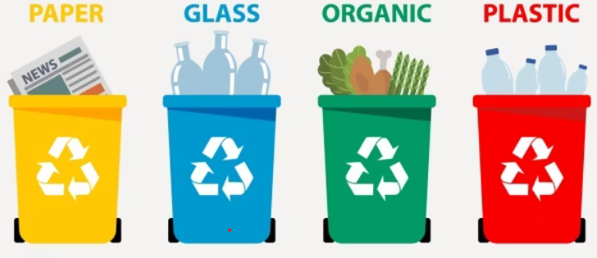
ORGANICO | LUNEDI’/ GIOVEDI’/ SABATO
CARTA E CARTONE | MARTEDI’
PLASTICA | MERCOLEDI’
VETRO E LATTINE | GIOVEDI
INDIFFERENZIATO | VENERDI’

ORGANICO | Cosa conferire: scarti di cucina, avanzi di cibo, alimenti avariati, pane raffermo, tovaglioli e fazzoletti di carta usati, scarti di frutta e di verdura, fondi di caffè, filtri del thè, scarti domestici di carne e pesce, gusci d’uovo, fiori recisi, ceneri spente, pezzetti di legno  Come conferire: Gli impianti di compostaggio non accettano i sacchetti di plastica quindi i rifiuti vanno conferiti nell’apposito mastello in sacchetti biodegradabili.  Cosa non conferire : Rifiuti pericolosi, materiali riciclabili
CARTA, CARTONE | Cosa conferire:giornali, riviste, quaderni, fogli di carta e fotocopie, volantini pubblicitari, imballaggi e confezioni in carta , cartoncino e cartone, tetrapak  Come conferire: nell’apposito mastello senza l’utilizzo di sacchi di plastica  Cosa non conferire:Carta e cartone accoppiato con altri materiali, carta unta o sporca, copertine plastificate
PLASTICA | Cosa conferire: bottiglie in plastica, flaconi per detersivi, buste in plastica, contenitori per alimenti in polistirolo, piatti e bicchieri di plastica senza residui di cibo  Come conferire: nell’apposito mastello in sacchetti di plastica ben chiusi  Cosa non conferire: Giocattoli, plastica dura
VETRO E LATTINE | Cosa conferire: bottiglie prive di residui, vetri semplici da infisso, vasi e vasetti in vetro, bicchieri, piccoli oggetti in vetro anche rotti, lattine in alluminio, barattoli in banda stagnata (tipo contenitori del tonno, pomodori pelati ecc.)  Come conferire: nell’apposito mastello senza l’utilizzo di sacchi di plastica  Cosa non conferire: Lampadine,specchi,parabrezza auto,vetri antisfondamento da infisso, oggetti in ceramica o porcellana
INDIFFERENZIATO | Cosa conferire: tubetti per dentifricio, carta oleata o plastificata, pannolini, assorbenti, gomme da masticare, cicche di sigarette, giocattoli, cd/dvd, penne e pennarelli, lampadine, oggetti in ceramica o porcellana, spazzolini, siringhe, lettiere per animali domestici  Come conferire: nell’apposito mastello ed eventualmente in sacchetti di plastica ben chiusi. NON SARANNO RITIRATI SACCHI NERI  Cosa non conferire. Organico, Rifiuti pericolosi, materiali riciclabili
Si raccomanda di esporre i rifiuti in contenitori/sacchetti ben chiusi dalle ore 20.00 alle ore 6.00.
RITIRO INGOMBRANTI A RICHIESTA PREVIA PRENOTAZIONE AL NUMERO DEDICATO 3339437262 DAL LUNEDÌ AL VENERDÌ DALLE ORE 9.30 ALLE ORE 12.30
Cosa conferire: poltrone, divani, materassi, reti, mobili e arredi, lavatrici, frigoriferi, elettrodomestici in genere
Cosa non conferire. Materiali da demolizione, sanitari, rifiuti pericolosi, pneumatici usati.
MODIFICHE AL CALENDARIO IN OCCASIONE DI FESTIVITA’:
MARTEDI’ 22 APRILE: ORGANICO-CARTA E CARTONE  SABATO 26 APRILE: ORGANICO – INDIFFERENZIATO  MERCOLEDI’ 30 APRILE: PLASTICA- ORGANICO  VENERDI’ 2 MAGGIO: VETRO - INDIFFERENZIATO  MARTEDI’ 3 GIUGNO: CARTA E CARTONE – ORGANICO | SABATO 16 AGOSTO: ORGANICO- INDIFFERENZIATO  VENERDI’ 31 OTTOBRE: INDIFFERENZIATO - ORGANICO MARTEDI’ 9 DICEMBRE: ORGANICO – CARTA E CARTONE  MERCOLEDI’ 24 DICEMBRE: ORGANICO – PLASTICA  SABATO 27 DICEMBRE: INDIFFERENZIATO – ORGANICO  MERCOLEDI’ 31 DICEMBRE: PLASTICA- ORGANICO

